现代工业中心实训监控系统查看权限申请说明
一：表里的用户名和密码由自己填写，用户名可以使用拼音缩写，比如张三---zhangs，密码自定。
二：登录说明
1 服务器地址，工业中心内网使用，地址为10.18.3.2。外网使用，地址为222.185.250.253。
2：端口，内外网都是11166不变。
3，4为用户名密码
三：表格填好后发邮件到 1845267@qq.com 即可。
四：软件有3个版本，分别为
Windows64位版本
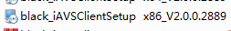 Windows32位版本
手机版本，目前只支持安卓手机
手机版本服务器地址同之前写的一样，分内外网，端口都是12166
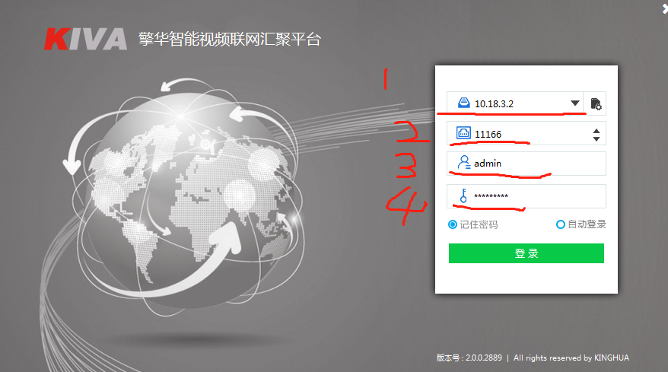
四：技术支持，蔡老师 86339316。

